Урок № 42

7 клас

Тема: Гімнастика;футзал;доджбол

Завдання:

1.Виконати на оцінку комплекс ЗРВ №4;

2.Вчити комплекс вправ для розвитку сили №5;

3. Здати на оцінку правила гри у футзал .

4.Руханка

5. Вчити історію доджболу.

Хід занять:

1. Виконати на оцінку комплекс ЗРВ №4

<https://www.youtube.com/watch?v=oHvCmCpdgng>

2.Вчити комплекс вправ для розвитку сили №5;

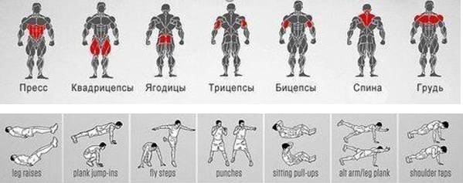

3. Здати на оцінку правила гри у футзал

1.Коли і де виникла гра у футзал?

2.Які розміри майданчика?

3.Яка кількість гравців у команді?

4.Яка кількість замін під час гри?

5.Яка тривалість гри?

6.Які бувають порушення правил?

7.Які покарання за порушення правил

<https://www.youtube.com/watch?v=OCEEoYGRjZk>

4.Руханка

5. Вчити історію доджболу.

<https://www.youtube.com/watch?v=g8sZco_rnac> <https://www.youtube.com/watch?v=--e7J_S-__0>

<https://www.youtube.com/watch?v=vmrwZQClw5Y> <https://www.youtube.com/watch?v=txqPbNq1uzU>

Домашнє завдання:.Вчити історію доджболу. Вчити комплекс вправ для розвитку сили №5;